
CIRCULAR
N.° -2017-SUNAT/310000
PAG

1/2
CALLAO

- MATERIA : Manifiesto de Carga Terrestre vía web.

- OBJETIVO : Implementar la transmisión vía web del manifiesto de carga terrestre para las circunscripciones de las Intendencias de Aduana de Puno, Tumbes, Paita y Puerto Maldonado, y las Agencias Aduaneras de Desaguadero, La Tina y Talara.

- BASE LEGAL : Artículo 101° de la Ley General de Aduanas, Decreto Legislativo N° 1053, publicada el 27.6.2008 y modificatorias, en adelante la LGA.

Artículos 138°, 142° y 143° del Reglamento de la Ley General de Aduanas, Decreto Supremo N.º 010-2009-EF, publicado el 16.1.2009 y modificatorias, en adelante RLGA.

- INSTRUCCIONES: Las disposiciones de la presente circular son aplicables a los transportistasque trasladan mercancías procedente del exterior vía terrestre con destino final al punto de llegada de las Intendencias de Aduana de Puno, Tumbes, Paita y Puerto Maldonado, y las Agencias Aduaneras de Desaguadero, La Tina y Talara.

4.1 Descripción

4.1.1 Los transportistas que trasladan mercancía procedentes del exterior vía terrestre con destino final al punto de llegada de las Intendencias de Aduana de Puno, Tumbes, Paita y Puerto Maldonado, y las Agencias Aduaneras de Desaguadero, La Tina y Talara, transmiten vía web los datos del formato MIC/DTA y de sus cartas porte hasta el momento de la recepción del medio de transporte en el Centro de Atención Binacional en Frontera –CEBAF,la Agencia Aduanera o Puesto de Control Fronterizo SUNAT, según corresponda.

4.1.2 Para el registro de la información a transmitir, los transportistas ingresan al portal de la SUNAT (www.sunat.gob.pe) y acceden a la opción “Registro de Manifiesto Terrestre Provisional” a través de la siguiente ruta: Operatividad Aduanera / Despacho / Manifiesto de Carga. Ubicada la opción, ingresan su código y password y registran la información del manifiesto de carga en el rubro “Registro de Datos Generales”, de las cartas portes en “Registro de Cartas Portes” y otros datos vinculados al transporte.

4.1.3Culminado el registro de la información señalada en numeral precedente, el sistema muestra el número de manifiesto provisional asignado por la SUNAT, el mismo que el transportista debe consignar en la parte superior derecha del formato MIC/DTA, con lo cual se tiene por efectuada la transmisión vía webdel manifiesto de carga terrestre.

4.1.4Al momento de la recepción del medio de transporte en el CEBAF, Agencia Aduanera o Puesto de Control Fronterizo SUNAT, el transportista entrega al oficial de aduanas el MIC/DTA, las cartas portes y demás documentos que correspondan, sujetándose a las formalidades y controles previstos en el Convenio del Cono Sur - ATIT y en el Procedimiento de Manifiesto de Carga DESPA-PG.09.

4.1.5Recibida la documentación, el oficial de aduanas constata que ésta se encuentre completa y foliada, procediendo a la verificación exterior del medio de transporte, de la carga y las medidas de seguridad.

4.1.6Culminada la verificación señalada, el oficial de aduanas ingresa al módulo de manifiesto de carga a fin de verificar la información provisional transmitida vía web y de estar conforme registra la Constancia de Recepción del Medio de Transporte y de los Documentos –según Anexo 1 del procedimiento DESPA-PG.09, procede a su refrendo y transfiriere a definitivo la información del manifiesto de carga; finalmente, anota las incidencias y observaciones que se presenten en el referido Anexo 1 y firma y entrega el cargo de la citada constancia al transportista.

4.2 Asignación de Password e Instructivo para el Registro del Manifiesto de Carga Terrestre.

4.2.1 Para la transmisión vía web del manifiesto de carga terrestre, el transportista solicita mediante “Carta de Asignación de Password” (Anexo adjunto) a las Intendencias de Aduana de Puno, Tumbes, Paita, Puerto Maldonado, o Agencias Aduaneras de Desaguadero, La Tina y Talara,según corresponda, la asignación de unpassword.

4.2.2 El transportista registra vía web la información del manifiesto de carga de acuerdo al “Instructivo para el Registro del Manifiesto de Carga Terrestre por el portal web de SUNAT” (según Anexo adjunto).

4.2 Vigencia

La presente circular entra en vigencia a los quince días calendarios siguientes a su publicación.

Anexos
- Carta de Asignación de Password
- Instructivo para el Registro del Manifiesto de Carga Terrestre por el portal web de SUNAT

Regístrese, comuníquese y publíquese.

MODELO DE CARTA DE ASIGNACION DE PASSWORD

(Ciudad) ……, …….. de ..….del 2017

Sr.
Intendente de la Aduana de…………/Jefe de la Agencia Aduanera
Presente.

Asunto: Solicita asignación de password para el registro del manifiesto de carga terrestre vía web

De mi consideración:

Habiendo tomado conocimiento de la implementación de la transmisión web del Manifiesto de Carga Terrestre a través del portal de la SUNAT, en la jurisdicción de la Intendencia de Aduana/ Agencia Aduanera a su cargo, el suscrito acreditado con Código de SUNAT Nº…………, REQUIERE la asignación de un PASSWORD, para cumplir con la referida transmisión vía web..

Es propicia la oportunidad para expresarle los sentimientos de mi especial consideración.

Atentamente,

…………………………………………………..
Firma y Sello de Transportista

Adjunto:
- Fotocopia simple de documento de identidad del titular de permiso, en caso sea extranjero.

INSTRUCTIVO

REGISTRO DEL MANIFIESTO DE CARGA TERRESTRE
POR EL PORTAL WEB DE SUNAT

El presente instructivo describe el registro de la información del Manifiesto de Carga Terrestre a transmitir por parte de los transportistas terrestres internacionales a través del portal de la SUNAT (www.sunat.gob.pe), para lo cual deben acceder a las siguientes opciones:

- Ingresar al Portal SUNAT: Dar doble click en opción “Aduanas”

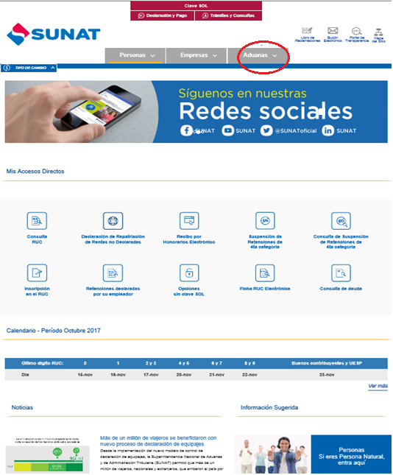

- Ingresar a la icono “Operatividad Aduanera”:

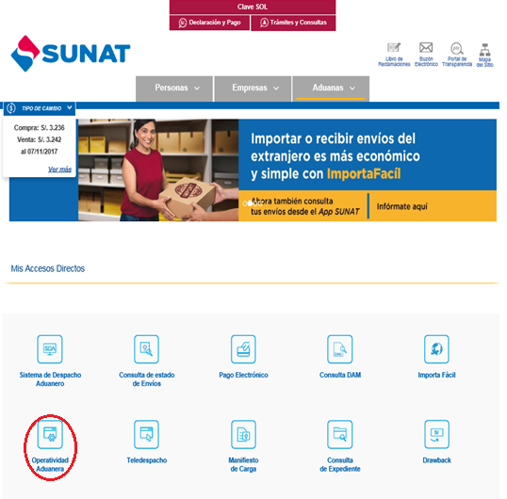
- En la pantalla de “Operatividad Aduanera”:

Ubique en el título DESPACHO:ingrese a la opción “Manifiesto de Carga”

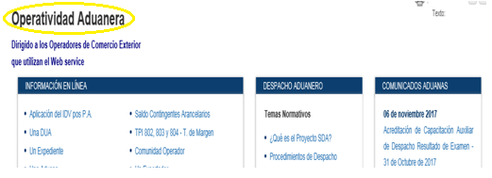

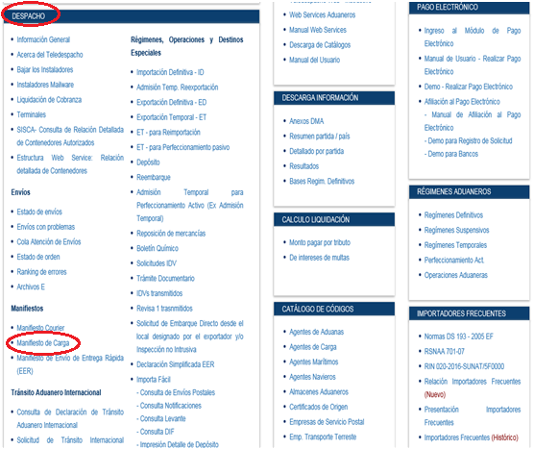

- Muestra la pantalla “Información General”:

Ingrese a la opción “Registro de Manifiesto Terrestre Provisional”

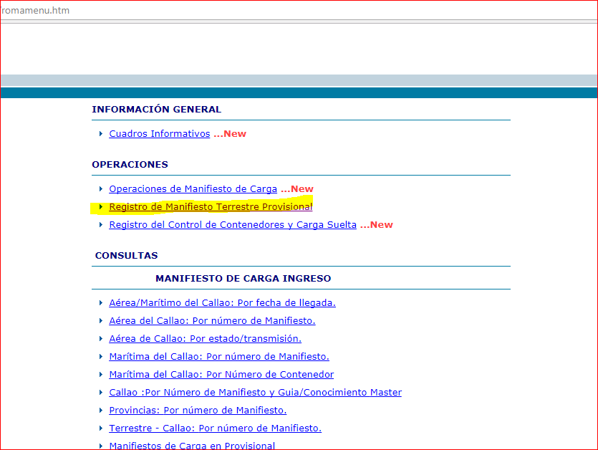
- Pantalla de acceso a la Numeración de Manifiesto Terrestre:

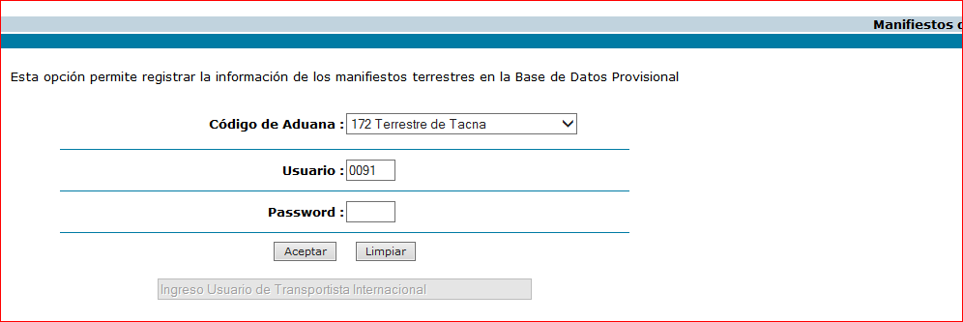

- Se selecciona la Aduana y se da aceptar.

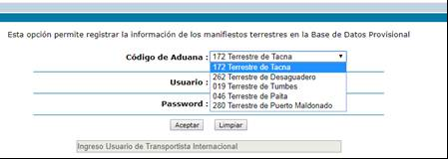

EJEMPLO

NUMERACIÓN DEL MANIFIESTO DE CARGA TERRESTRE

ADUANA DESAGUADERO (262)

- Accedemos a la aplicación:

Seleccionando el código de Aduana (262) e ingresamos el usuario y password.

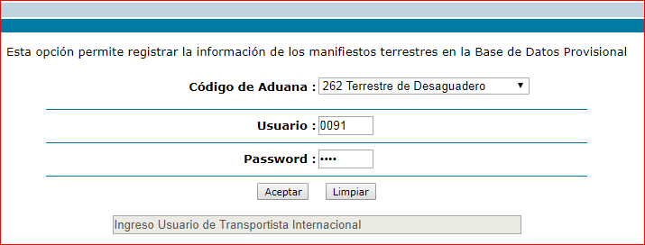

- Registro de Datos Generales del Manifiesto:

Elegimos la opción:

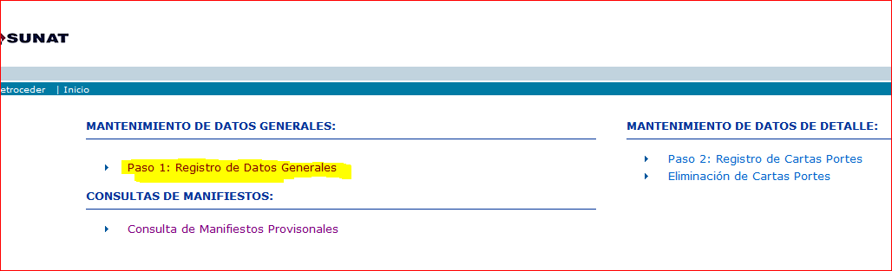

- Registro de Datos Generales del Manifiesto:

Se ingresa los valores correspondientes al Manifiesto y pulsamos Registrar:

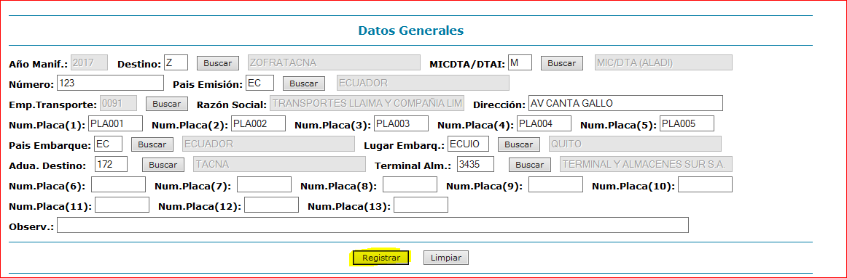

- Numeración de Manifiesto de Carga Terrestre:

Se genera el registro de la Numeración de Manifiesto terrestre para la Aduana 262 (Desaguadero): 262 – 17 - 4765

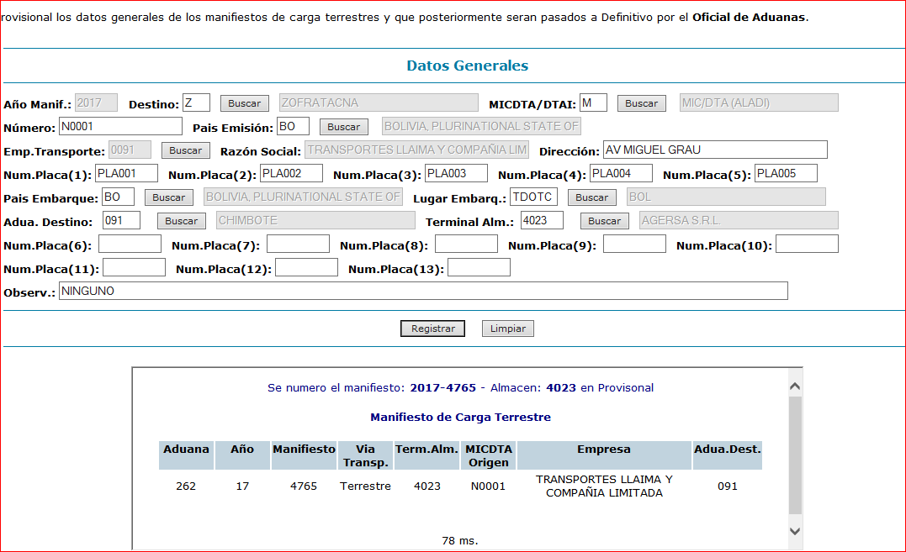

CONSULTA

MANIFIESTO DE CARGA TERRESTRE

- Consulta del Manifiesto Provisionales:

Ingresamos al link de consulta:

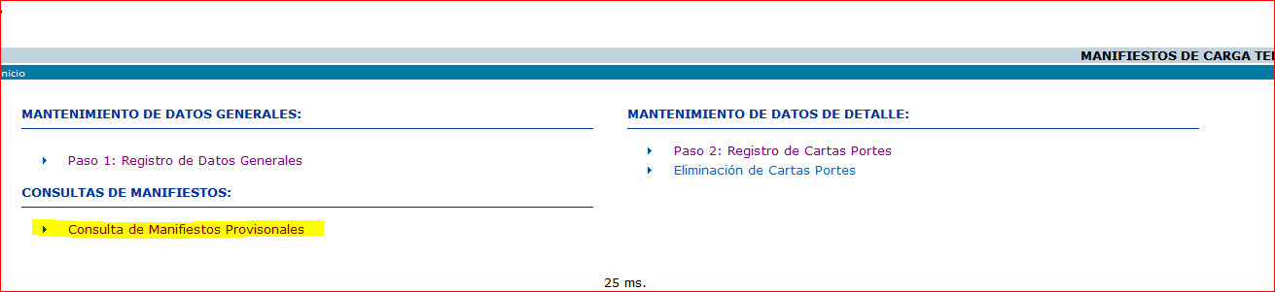

- Se ingresa rango de fechas de registro y luego clic en Consulta:

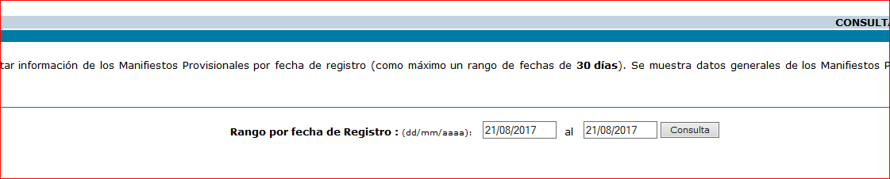

- Hacer clic en el Numero de Manifiesto Provisional:

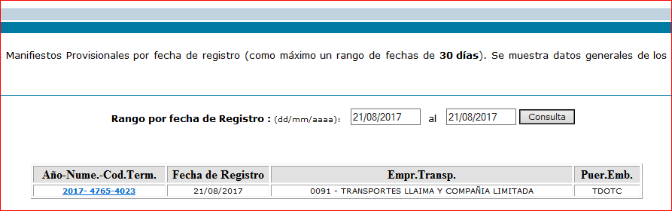

- Se muestra el numero del Manifiesto de Carga consultado:

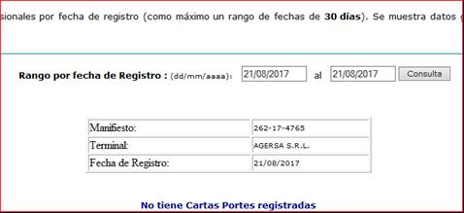

REGISTRO

CARTA PORTE DEL MANIFIESTO DE CARGA TERRESTRE

- Mantenimiento de Datos de Detalle:

Ingresamos al link de:Paso 2 Registro de Cartas Portes

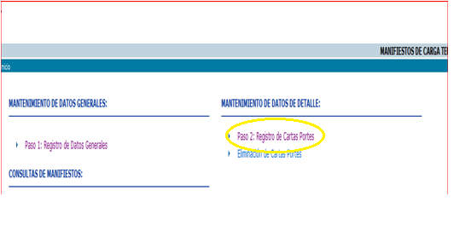

- Registro de Carta Porte del Manifiesto Terrestre:

Seleccionamos la opción: Registro de Cartas Portes

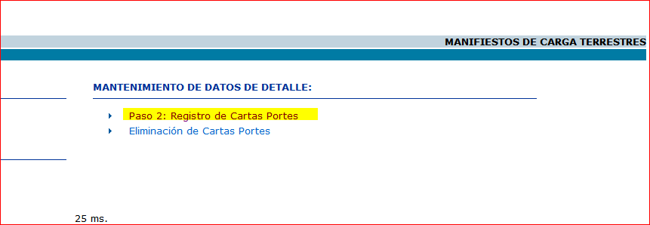

- Registro de Carta Porte del Manifiesto Terrestre:

Ingrese el número de manifiesto:2017- 4765 y clic de Buscar

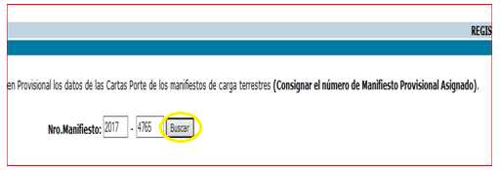

Muestra la siguiente pantalla para registro de Datos Carta Porte:

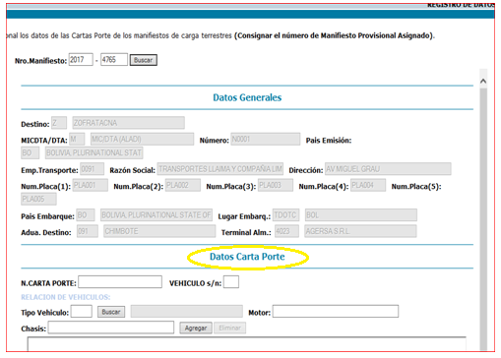

- Registramos datos de Carta Porte:

Ingresamos los datos en la Sección Relación de Vehículos y clic en Agregar:

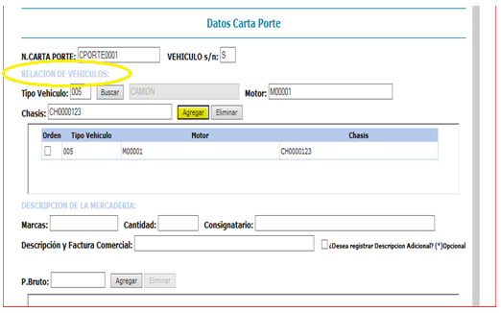

Ingresamos los datos en la Sección Descripción de la Mercadería y clic en Agregar:

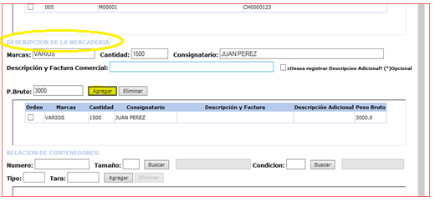

Ingresamos los datos en la Sección Relación de Contenedores y clic en Agregar:

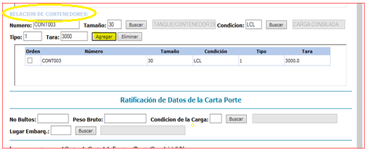

Ingresamos sección Ratificación de datos de la Carta Porte y luego clic en Registrar.

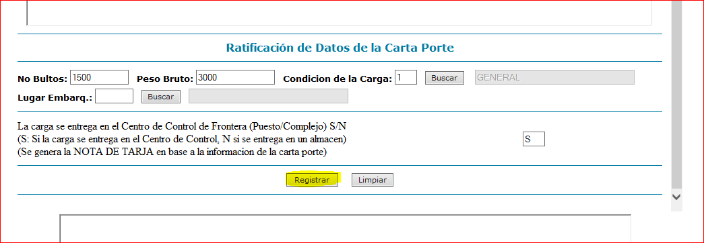

Mostrara el resultado del registro de la Carta Porte:

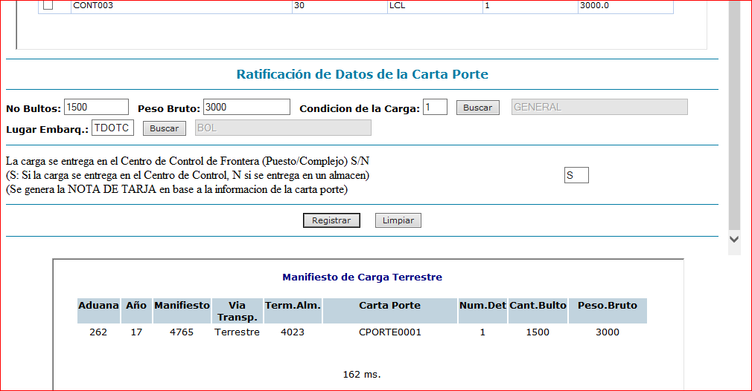

ELIMINACIÓN DE CARTA PORTE

- Se ingresa al link: Eliminación de Cartas Portes

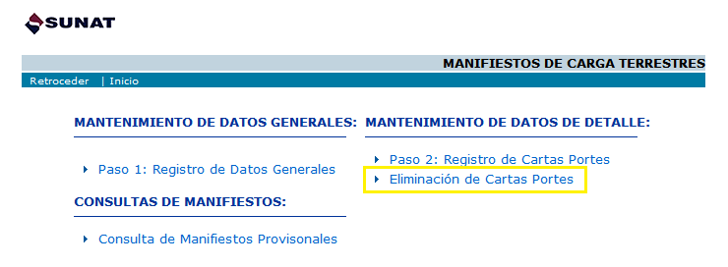

- El sistema muestra la siguiente pantalla para ingresar el número del manifiesto a que se le va a eliminar cartas porte.

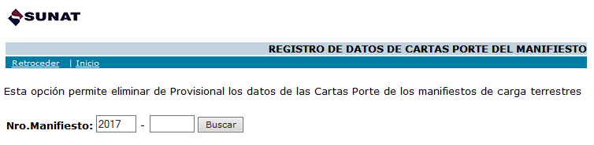

- Se ingresa el número de manifiesto y se da clic en el botón Buscar. El sistema carga la información del Manifiesto (Datos generales y Cartas porte).

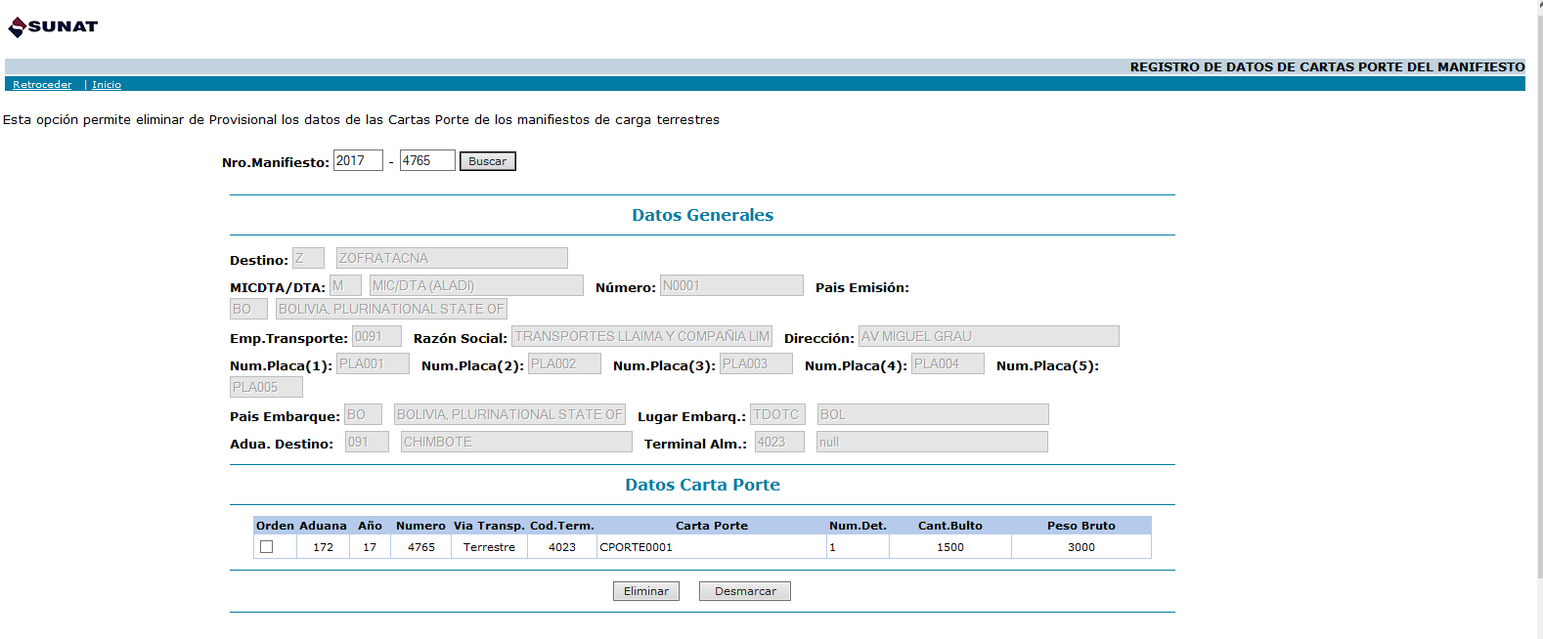

- Se selecciona la Carta porte a eliminar.

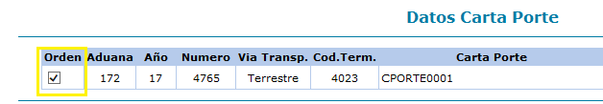

- Se da clic en el botón Eliminar. El sistema realiza la eliminación de la carta porte y la muestra en la parte inferior de a pantalla, en la sección Lista de Cartas Porte Anuladas.

